脉冲幅度甄别器实验报告

1. 实验目的

对脉冲幅度甄别器的性能、电路构成、参数选择、静态工作点的设置及动态工作情况等有更透彻的理解。

1. 实验原理

当输入脉冲幅度甄别器的幅度低于其甄别阈时，没有输出信号，超过该阈值时才输出一个一定幅度的信号。甄别阈的定义通常是对足够宽的输入信号而言的，当输入信号过窄时，即使幅度达到甄别阈，输出脉冲也上升不大，不能作为信息被后级记录下来。利用该特性，甄别器可用于甄别幅度小于甄别阈的信号，如噪声等。

如图1是幅度甄别器的原理电路。

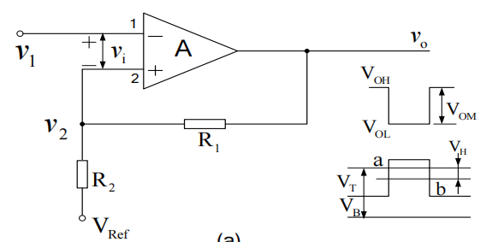

图1 幅度甄别器原理图

电压比较器的开环电压增益为，输出端高低电平分别为和。则输出线性范围为，输入端之间的线性范围为。线路的正反馈系数为。设静态参考电压电位较高，输入信号的电位较低，则比较器处于输入端1被截止的状态，输出电压为，此时的静态电平为

若电压比较器在时正好处于输入线性范围的中点，则当增大到时，电压比较器进入线性区，此时的电位为触发电位。

如果线路中没有正反馈，，则超过后，输出电位将以的斜率下降；当超过线性区后，。

如果线路中存在正反馈，由电压比较器的放大特性和反馈特性可以得出，。

若，超过后，输出电位将以大于的斜率下降。若，在时有跳变。若，反馈电压大于输出电压变化时输入两端之间的电压变化，所以只能同时减小，故超过后，幅度特性为向左倾斜的线段。

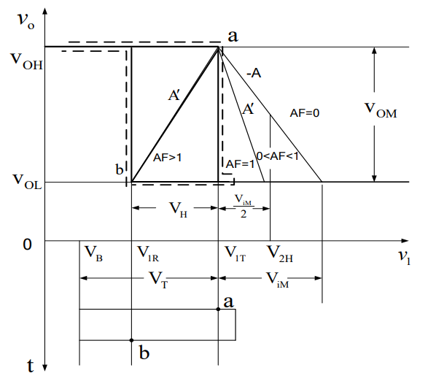

图2 幅度甄别器的幅度特性

实际上，增加到后，并不会自动减小，输出电压只有一直下跳到，所以当时，实际的幅度特性是，当增加到后，由下跳到，继续增大，保持为；当向小变化，需要减小到才能使从上跳到。这一电压差称为回差：。

3 实验步骤及数据分析

3.1 实验电路图如图3。

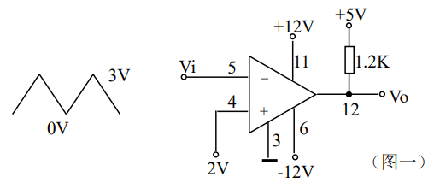

图3 实验电路一

（1）在面色板上插接好电路。接通电源。

（2）5脚先接地，测得静态工作点值为。

（3）加入如图所示的，用示波器观察和波形如下图所示。

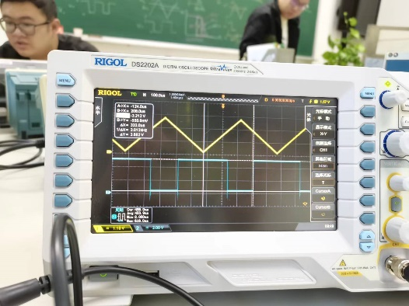 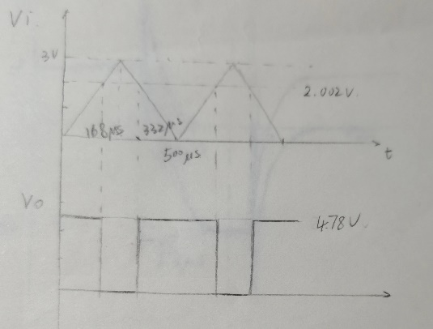

图4 和波形

信号为模拟量，波形为数字量。

从示波器上读出电路的阈为，与理论值相符合。

电路翻转需要约。

（4）用示波器方式观察比较器的传输特性，如下图所示。

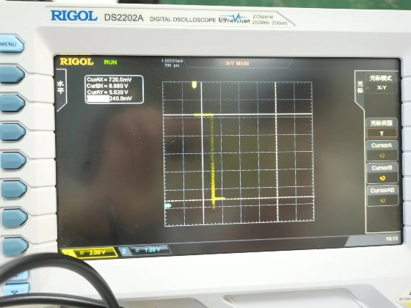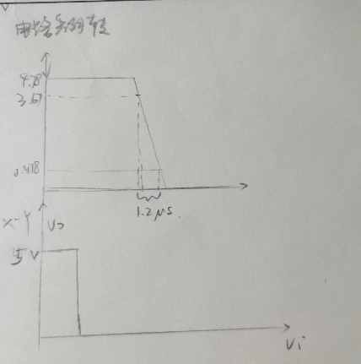

图5 X-Y传输特性

3.2 实验电路如图6。

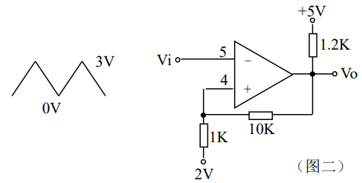

图6 实验电路二

（1）5脚先接地，测得其静态工作点值为。

（2）加入图示，用示波器观察，，波形如下图。

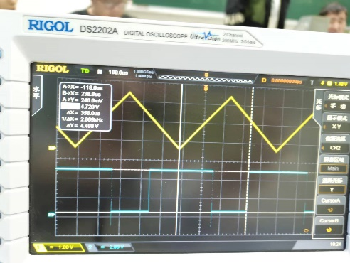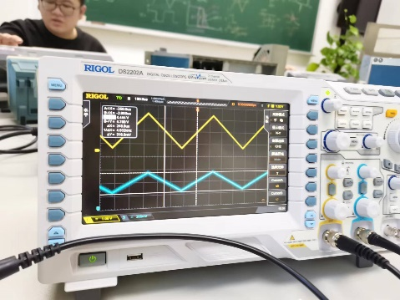

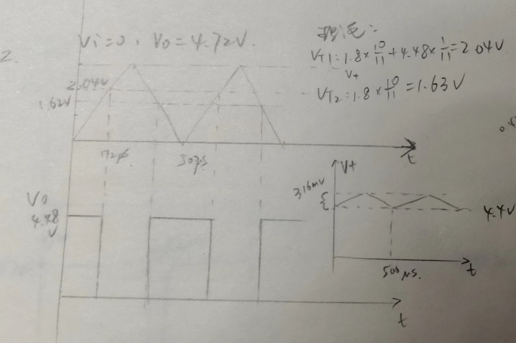

图7 ，，波形

从示波器上读出的阈为和，与理论值和（计算方法如上图）符合良好。

回差为，与理论值符合良好。

电路翻转需要，与电路无反馈时的翻转时间相比较小，翻转速度更快。

（3）用示波器方式观察此电路的传输特性。

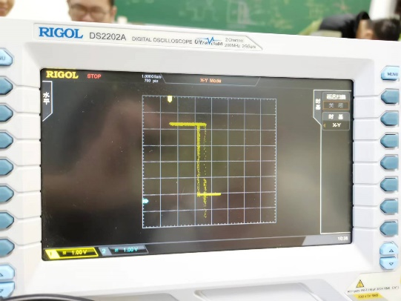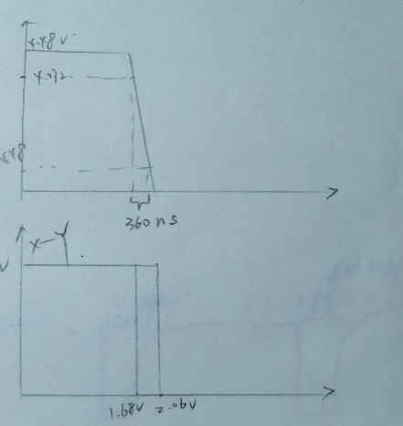

图8 传输特性

与电路无反馈时相比，该图上出现了两条传输特性曲线，分别对应上升和下降时的两个阈值。

3.3实验电路如图9。

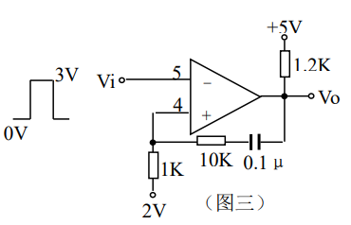

图9 实验电路三

（1）测其静态工作点值为。

（2）加入，观察、、的波形。

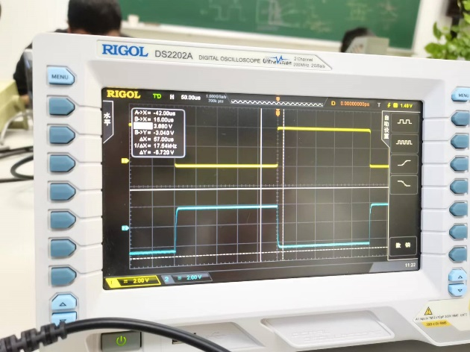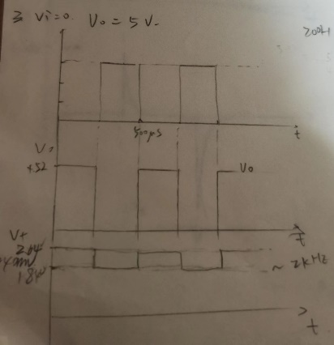

图10 、、的波形

（3）将信号源频率减小10倍、100倍，观察波形变化。

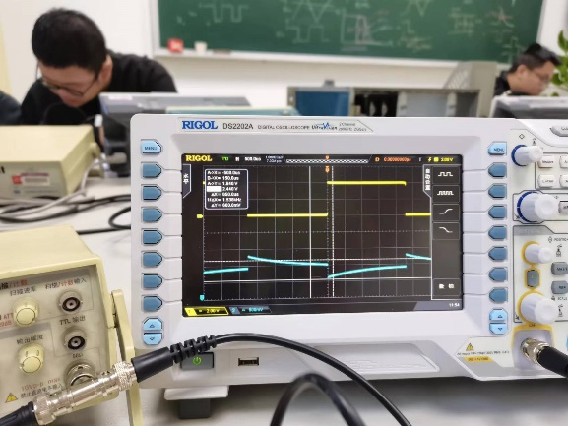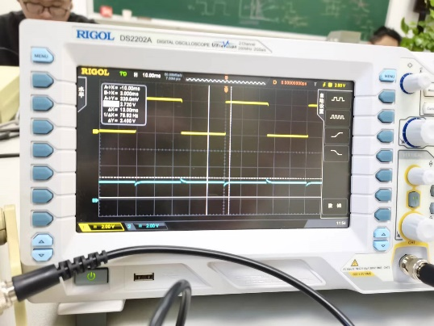

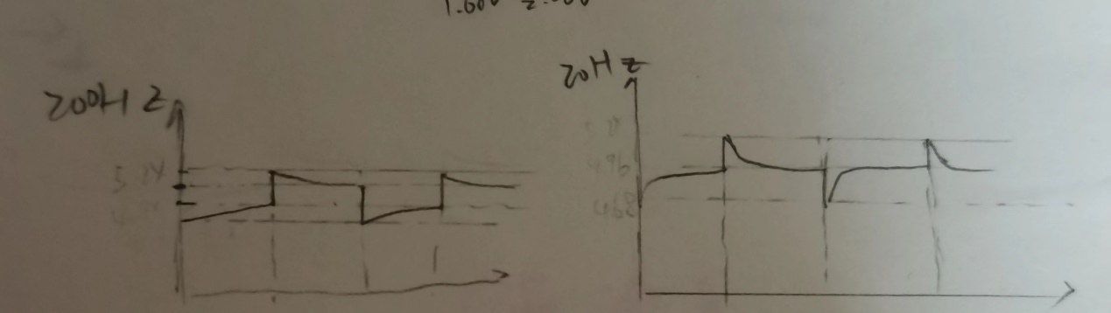

图11 波形变化

因为频率变小，使得的条件不再满足，导致电容充放电过程变得更加明显，波形因此发生变化。所以一般要求电路与输入信号频率之间满足的关系。

* 1. 实验电路如图12。

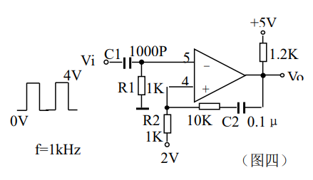

图12 实验电路四

（1）加入如图所示输入信号，观察、、、的波形。

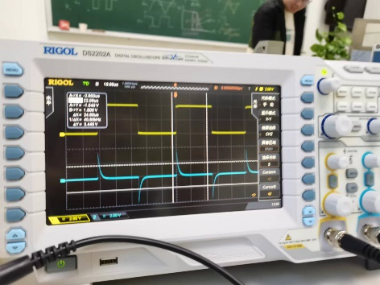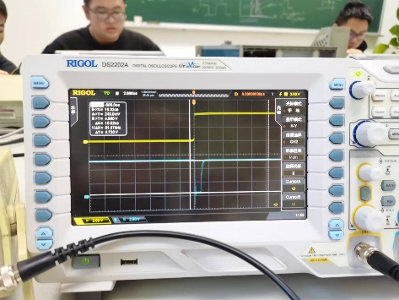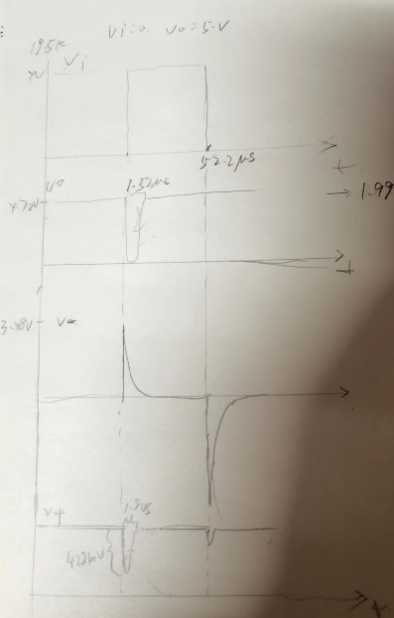

图13 、、、的波形

（2）调整频率，观察输出信号宽度是否变化。

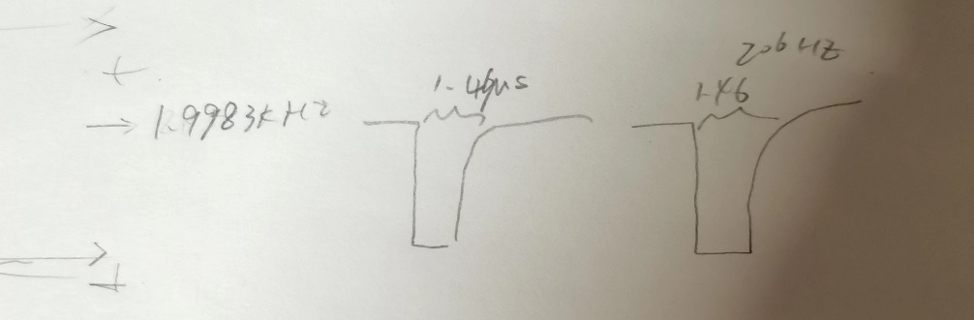

图14 调整频率后的输出信号宽度

如图所示，输出信号宽度无明显变化，说明输出信号宽度与输入的信号频率关系不大。

该实验电路是一个脉冲幅度甄别器。、构成一个微分电路，对输入信号进行微分，同时、也决定了输出信号的宽度。除此之外，输出信号的宽度还受的下降深度影响，即受反馈电路上两个电阻的分压影响。

4 总结

本实验搭建了脉冲幅度甄别器的实验电路，验证了各关键点的波形并记录了相应的阈值和回差值，与理论值的比较符合良好。通过本次实验，我对脉冲幅度甄别器的性能、电路构成、参数选择、静态工作点的设置及动态工作情况有了更透彻的理解。

原始数据如下：

